Mykorhiza

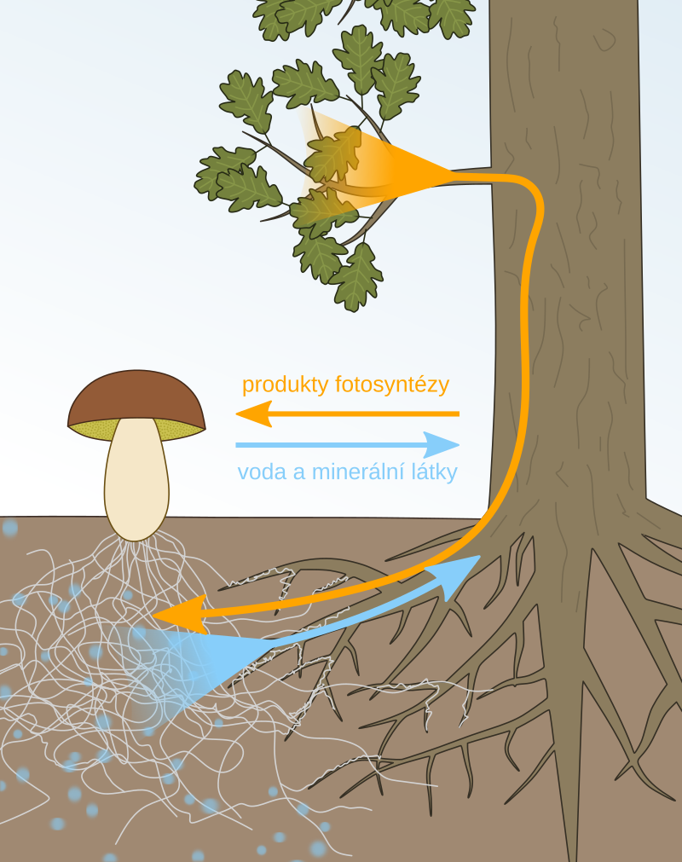
https://cs.wikipedia.org/wiki/Mykorhiza

